

NF17

Rapport de projet indiviuel

HERKENS Antoine

18/06/2020

Sommaire

Sujet de projet 3

Sujet n°19 : Gestion d'une agence de location de véhicules 3

Hypothèses 3

Besoins 3

Vues 4

Déroulement du projet 5

Exemples d’utilisation 5

Vues 10

# Sujet de projet

## Sujet n°19 : Gestion d'une agence de location de véhicules

Une agence de location de véhicules souhaite se doter d'un logiciel lui permettant de gérer son système d'information. Ce système doit gérer la location (réservation en ligne, par téléphone, à l'agence), le parc automobile, et l'entretien de véhicules.

## Hypothèses

* l'agence met en location un ensemble de véhicules. Ce service consiste pour le client (professionnel ou particulier) à réserver et à jouir d'un véhicule pour une période donnée allant de quelques heures à plusieurs mois ;
* l'agence propose ses véhicules avec un tarif dépendant du kilométrage, de la durée de la location et du type de véhicule ;
* pour chaque durée de location il' y a un seuil du kilométrage. Si le client dépasse ce seuil, le kilomètre est facturé x€ ;
* au départ de la location, le client doit présenter à l'agence une carte bancaire ou de crédit ou de débit, à titre de garantie ;
* il paye le montant de la location au départ du véhicule.
* les employés de l'agence peuvent être soit des agents commerciaux, soit des agents techniques;
* un agent commercial gère les locations et édite les factures ;
* un agent technique gère le parc automobile et le processus d'entretien et de réparation de véhicules ;
* pour prendre un véhicule, le client peut se rendre au guichet de L'agence, il pourra alors vérifier l'état de la voiture ;
* l'agence fait appel à des sociétés d'entretien et réparation de véhicules pour prendre en charge leurs véhicules ;

## Besoins

* l'agence possède plusieurs catégories de véhicules : citadine, berline (selon la taille : petite, moyenne, grande), 4X4 SUV, break (familiale), pickup, utilitaire ;
* un véhicule est caractérisé par plusieurs informations : numéro d'immatriculation (unique), marque, catégorie, modèle, couleur, carburant, options (GPS, AC, ...), état du véhicule (éventuels dégâts apparents du véhicule, le nombre de kilomètres parcourus par le véhicule et le niveau de carburant) ;
* le carburant permet de définir les différents types de carburant utilisé par les véhicules ;
* le client particulier (conducteur) doit fournir plusieurs informations personnelles : nom, prénom, adresse, âge, numéro de téléphone, une copie de permis ;
* un client professionnel doit fournir des informations sur l'entreprise, ainsi que la liste des conducteurs et les copies de leur permis ;
* un conducteur doit avoir un âge minimum de 21 ans, ainsi que la validité de son permis est d' 1 an ;
* à l'inverse d'un particulier, un client professionnel peut faire plusieurs locations à la fois ;
* chaque location donne lieu à un Contrat de Location (signé par le client), et elle est associée à un seul véhicule ;
* le Contrat de Location signale les éventuels dégâts apparents du véhicule, le nombre de kilomètres parcourus par le véhicule et le niveau de carburant fourni au départ de la location ;
* la facturation concerne un seul client, et est associée à une ou plusieurs locations;
* un client a la possibilité d'ajouter, annuler, modifier ou valider une location, soit par internet, soit par téléphone ou en se présentant à l'agence ;
* la validation finale d'une location est effectuée par un agent commercial (vérification des conditions) ;
* quand une facture est payée, nous inscrivons le montant, la date et le moyen de règlement ;
* un entretien courant de chaque véhicule est effectué, selon des périodes prédéfinies qui diffèrent d'un véhicule (catégorie, ancienneté) à l'autre ;
* un véhicule est contrôlé lors de son retour après une location (vérifications d'usage). Ce contrôle est effectué par un agent technique pour faire un rapport , voire pour refacturer la réparation plus une pénalité (en fonction du type de véhicule) par jour d'immobilisation du véhicule si des dommages soit constatés sur le véhicule. Si le véhicule revient avec moins d'essence qu'au départ, le litre est facturé y€ ;

## Vues

* nous avons besoin d'afficher les véhicules disponibles avec toutes les informations nécessaires (catégorie, carburant, ...) ;
* nous avons besoin d'afficher des bilans financiers et statistiques (par client , par véhicule, par catégorie de véhicules, ...) ;
* nous souhaitons garder la trace de toute opération effectuée par un agent (location, facturation, contrôle, ...)

# Déroulement du projet

Pour répondre aux besoins du sujet, il a été demandé de réaliser :

1. Une note de clarification (NDC)
2. Un modèle conceptuel de donnéesUn diagramme UML (MCD)
3. Un modèle logique de données (MLD)
4. Un script SQL de la base de données

# Exemples d’utilisation

L’ensemble des éléments réalisés pour répondre au sujet sont disponibles sur le dépôt gitlab suivant : <https://gitlab.utc.fr/aherkens/nf17_projet_individuel_19>

Pour utiliser l’application, il suffit d’exécuter le script BDD.sql accessible à la racine du dépôt.

Voici quelques exemples d’utilisation. (N’hésitez pas à zoomer pour voir en plus grand, la qualité des captures écran est bonne).

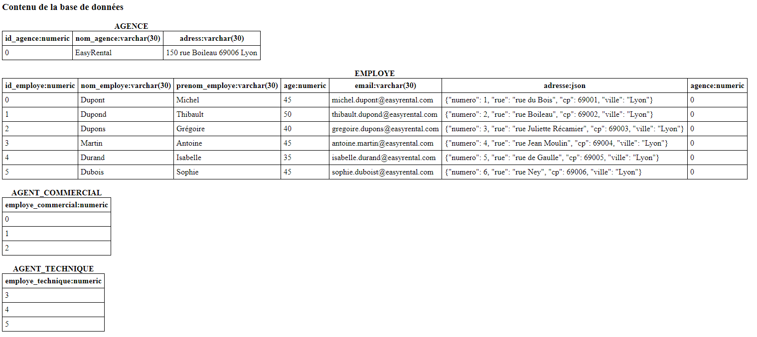

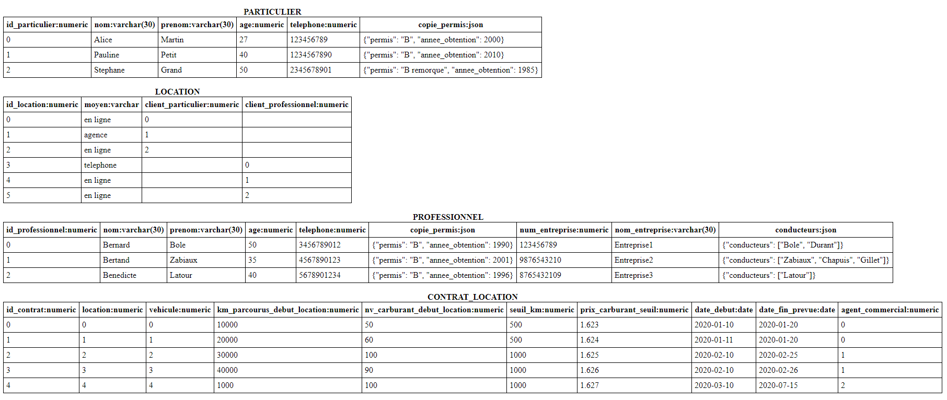

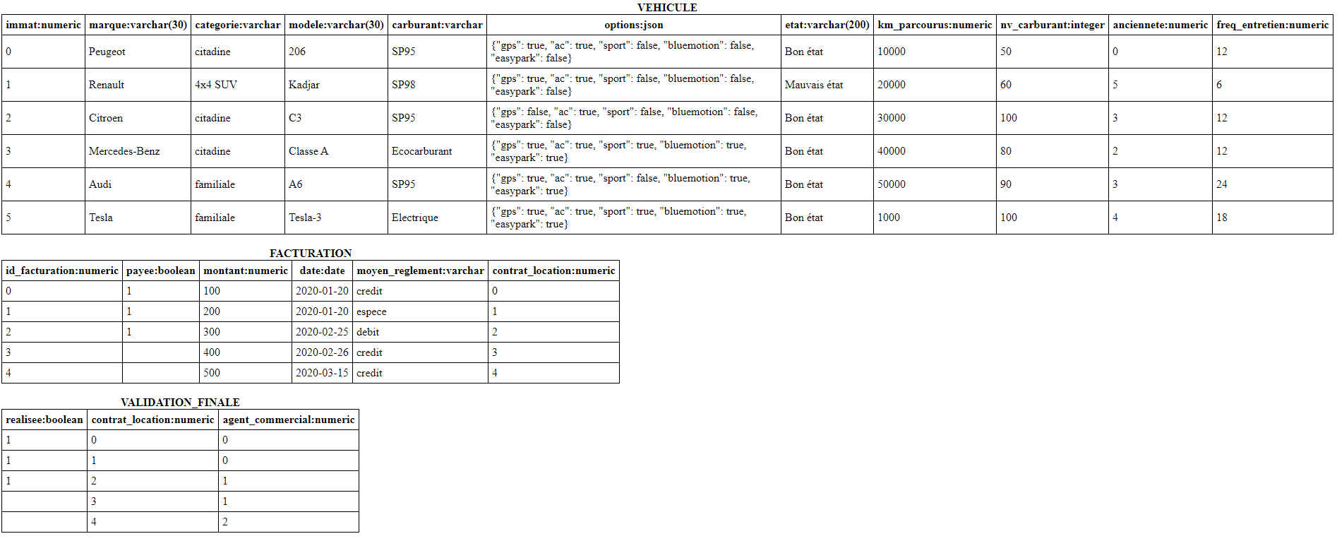

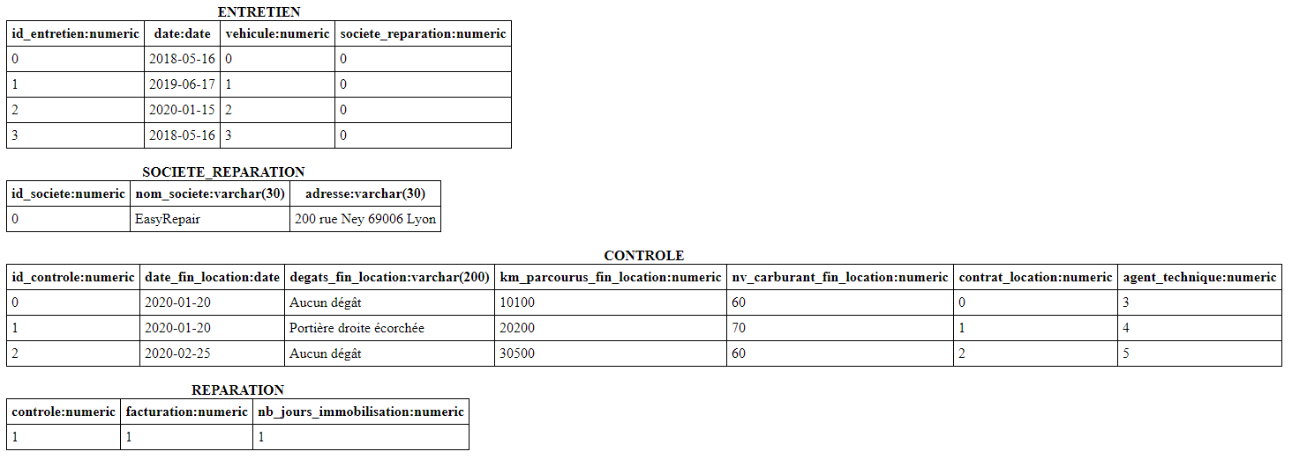

Vues

Ces 2 vues suivantes sont à destination des administrateurs. Ces vues vérifient qu’il y a au moins 2 employés dans l’agence et que les employé sont soit des agents techniques ou des agents commerciaux :

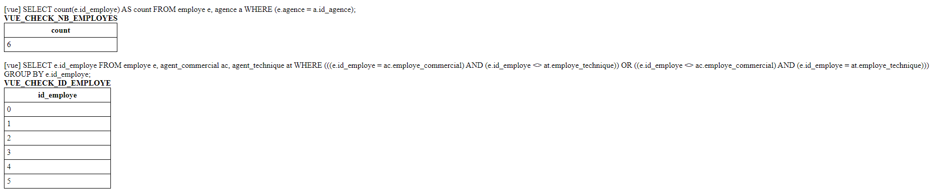

Cette vue affiche les véhicules disponibles à la location :



Les précisions sur les vues sont dans les commentaires du script BDD.sql

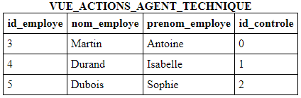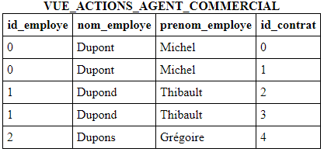

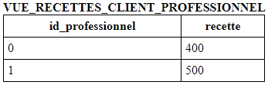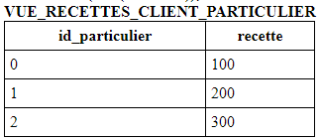

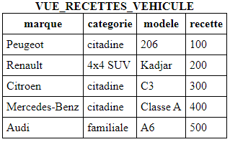

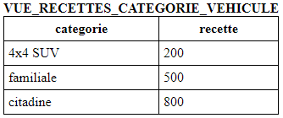

Ces vues sont effectués sur des champs JSON.

La première affiche les véhicules de sport disponibles à la location



Le suivante affiche les conducteurs expérimentés. Cela pourrait être intéressant pour l’agence, pour faire des différences de prix selon l’expérience du conducteur.

